**МИНОБРНАУКИ РОССИИ**

**Санкт-Петербургский государственный**

**электротехнический университет**

**«ЛЭТИ» им. В.И. Ульянова (Ленина)**

**Кафедра МО ЭВМ**

отчет

**по лабораторной работе №3**

**по дисциплине «Объектно-ориентированное программирование»**

Тема: Связывание классов**.**

|  |  |  |
| --- | --- | --- |
| Студент гр. 3344 |  | Коршунов П.И. |
| Преподаватель |  | Жангиров Т.Р. |

Санкт-Петербург

2024

## Цель работы.

Связать классы игры, чтобы можно было реализовать цикл игры. Сделать реализацию сохранения и загрузки игры.

**Задание.**

Создать класс игры, который реализует следующий игровой цикл:

Начало игры

Раунд, в котором чередуются ходы пользователя и компьютерного врага. В свой ход пользователь может применить способность и выполняет атаку. Компьютерный враг только наносит атаку.

В случае проигрыша пользователь начинает новую игру

В случае победы в раунде, начинается следующий раунд, причем состояние поля и способностей пользователя переносятся.

Класс игры должен содержать методы управления игрой, начало новой игры, выполнить ход, и т.д., чтобы в следующей лаб. работе можно было выполнять управление исходя из ввода игрока.

Реализовать класс состояния игры, и переопределить операторы ввода и вывода в поток для состояния игры. Реализовать сохранение и загрузку игры. Сохраняться и загружаться можно в любой момент, когда у пользователя приоритет в игре. Должна быть возможность загружать сохранение после перезапуска всей программы.

Примечание:

Класс игры может знать о игровых сущностях, но не наоборот

Игровые сущности не должны сами порождать объекты состояния

Для управления самое игрой можно использовать обертки над командами

При работе с файлом используйте идиому RAII.

**Выполнение работы.**

Класс ***Game***

Этот класс управляет основной логикой игры, включая инициализацию, взаимодействие между игроком и ботом, и сохранение/загрузку игры.

Методы

***initialize***

Выполняет начальную настройку игры. Вызывается при создании объекта Game.

***setupNewGame***

Подготавливает игру для нового старта. Может использоваться для перезапуска.

***preparePhase(bool skipPlayer = false)***

Настраивает этап подготовки (расстановка кораблей).

Если ***skipPlayer*** — пропускает действия игрока, выполняя настройку только для бота.

***getShipSizesFromUser***

Запрашивает у пользователя размеры кораблей.

***getFieldDimensionsFromUser***

Запрашивает у пользователя размеры игрового поля.

***playRound***

Управляет ходом игры, включая последовательность действий игрока и бота.

***restartGame***

Перезапускает текущую игру, сбрасывая состояние.

***checkVictory***

Проверяет, есть ли победитель в текущей игре.

***loadGame***(const std::string& filename)

Загружает сохраненное состояние игры из файла.

Класс ***GameState***

Отвечает за сохранение, восстановление и воспроизведение состояния игры.

Методы

***recordCommand***

Записывает действие в лог команд.

Параметры: ***who*** (кто выполнял), ***operation*** (что сделано), ***parameters*** (дополнительные данные).

***getCommandLog***

Возвращает лог всех команд.

***saveToFile***

Сохраняет состояние игры в файл.

Учитывает флаги (***attackMadeFlag, abilityUsedFlag***), активные способности и потопленные корабли.

***loadFromFile***

Загружает состояние игры из файла.

***replayCommands***

Повторяет команды из лога, чтобы восстановить состояние игры.

***dropCommandLog***

Очищает лог команд.

***executeCommand***

Выполняет конкретную команду из лога, чтобы воспроизвести действие.

***friend std::ostream& operator<<(std::ostream& os, const GameState& state)***

Позволяет выводить состояние игры в поток (для сохранения).

***friend std::istream& operator>>(std::istream& is, GameState& state)***

Позволяет загружать состояние игры из потока (при загрузке).

IPlayer

Интерфейс для всех игроков (ботов и пользователей). Определяет базовые методы, которые должны быть реализованы в подклассах.

Методы

***placeShips***

Расставляет корабли на поле.

***makeMove***

Выполняет ход игрока (атака, использование способностей и т. д.).

~***IPlayer***

Виртуальный деструктор.

Класс ***UserPlayer***

Реализация интерфейса ***IPlayer*** для реального пользователя.

Методы

***placeShips***

Позволяет пользователю вручную расставить корабли.

***makeMove***

Обрабатывает ход пользователя, выбор атаки или способности, загрузка или создание сохранения.

***setSunkedShips(int amount)***

Устанавливает количество потопленных кораблей.

***getSunkedShips***

Возвращает количество потопленных кораблей.

***dropAllFlags***

Сбрасывает флаги действий (атака, способности).

***dropLoadGame***

Сбрасывает строку с названием файла сохранения.

***setupAttackFlag***

Устанавливает флаг, что атака была выполнена.

***setupAbilityFlag***

Устанавливает флаг, что способность была использована.

***setDamageX(int damageX)***

Устанавливает множитель урона.

***isLoadGame***

Возвращает имя файла загруженной игры.

Класс ***BotPlayer***

Реализация интерфейса ***IPlayer*** для бота.

Методы

***placeShips***

Автоматически расставляет корабли бота на поле.

***makeMove***

Выполняет ход бота, атака.

**Тестирование**

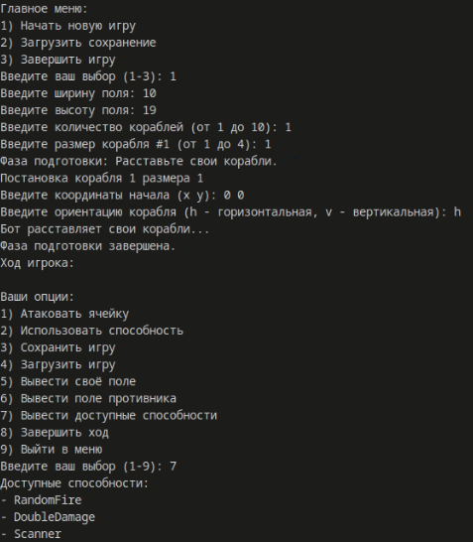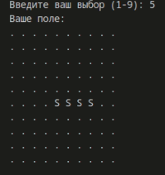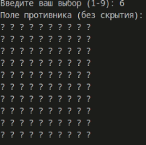

Тестирование создания поля, расстановки кораблей, атаки, вывода полей.

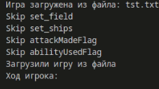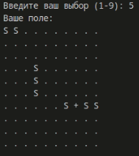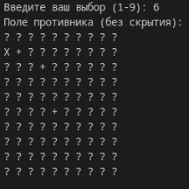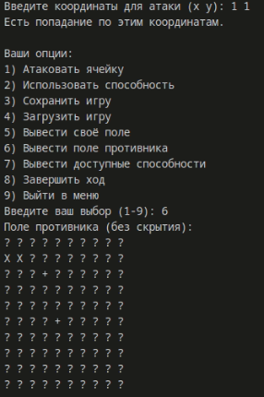

Тестирование загрузки сохранения из файла во время раунда, проверка корректности загрузки сохранения путем атаки вражеского поля.

**Выводы**.

Создана архитектура, обеспечивающая модульность и расширяемость игры. Интерфейс IPlayer унифицирует действия игроков, позволяя одинаково управлять пользователем и ботом. Классы UserPlayer и BotPlayer реализуют конкретное поведение игроков, обеспечивая гибкость и возможность добавления новых типов игроков. GameState отвечает за хранение, воспроизведение и управление командами, что позволяет сохранять, загружать и отлаживать игру. Основной класс Game управляет логикой игры, взаимодействием игроков, состоянием и проверкой победы.

***UML*-диаграмма реализованных классов.**

